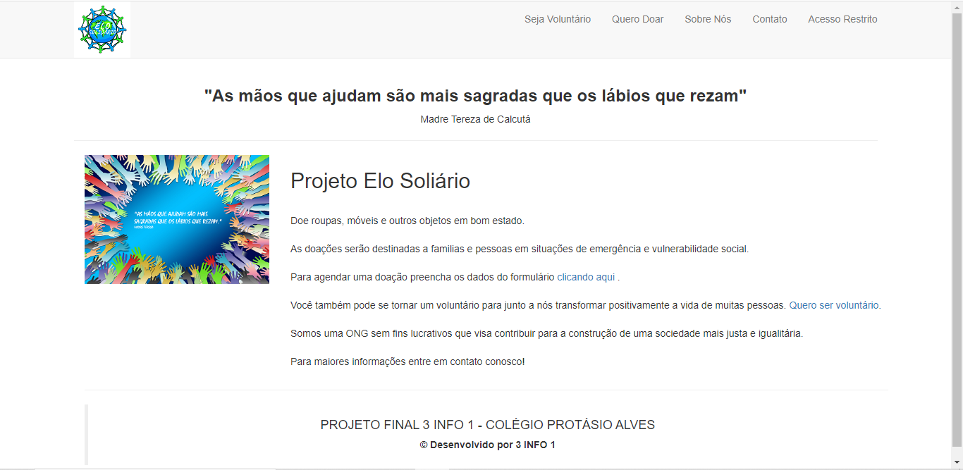
Imagem 1
Essa imagem se refere a tela inicial.
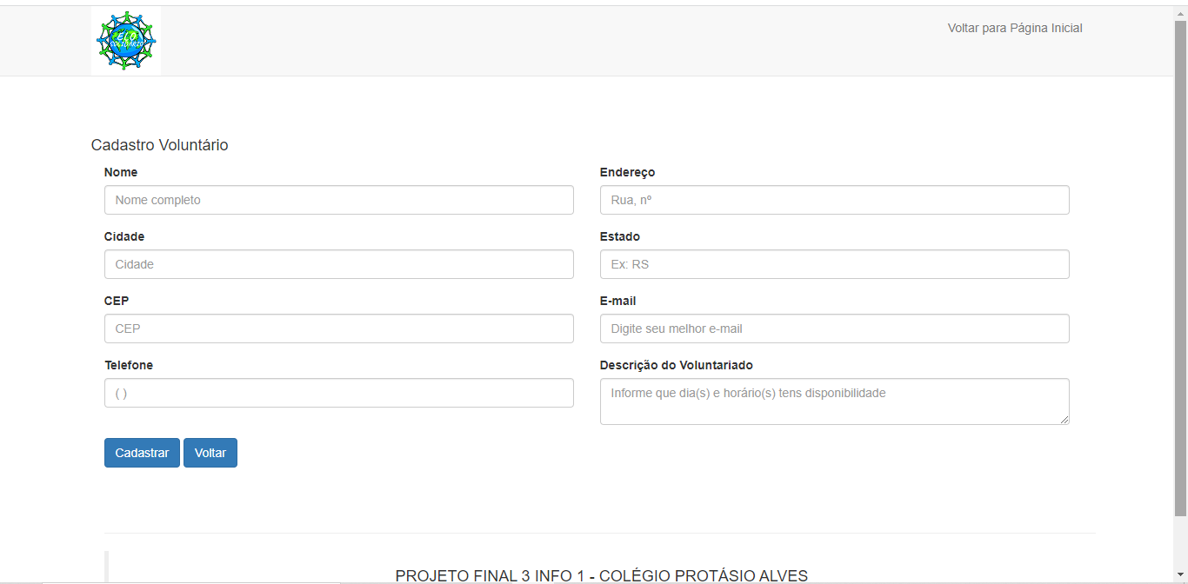
Imagem 2
Tela de formulário de cadastro de voluntário.

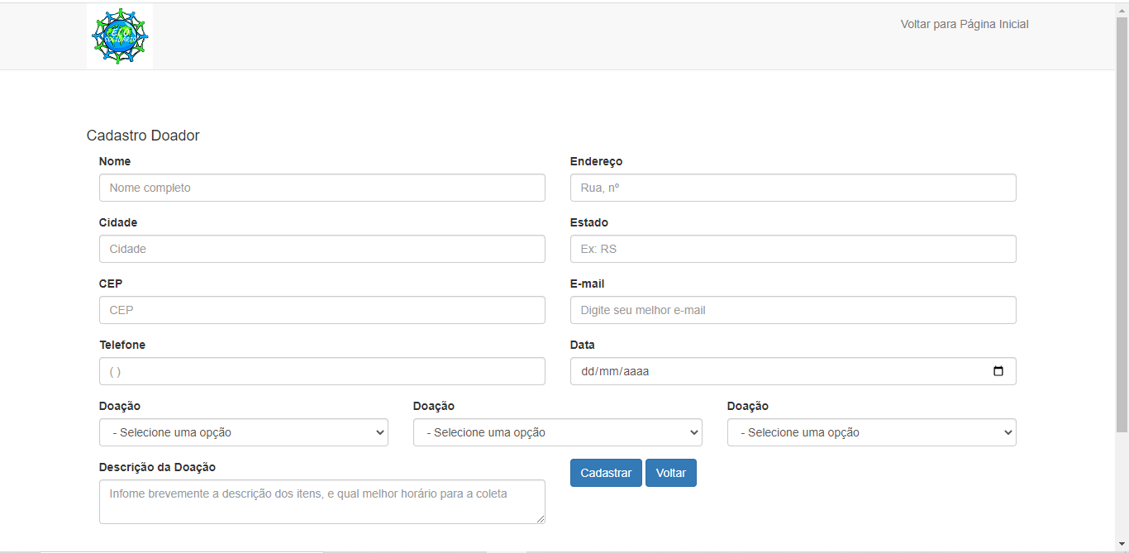
imagem 3
Tela de formulário para cadastro de Doadores.

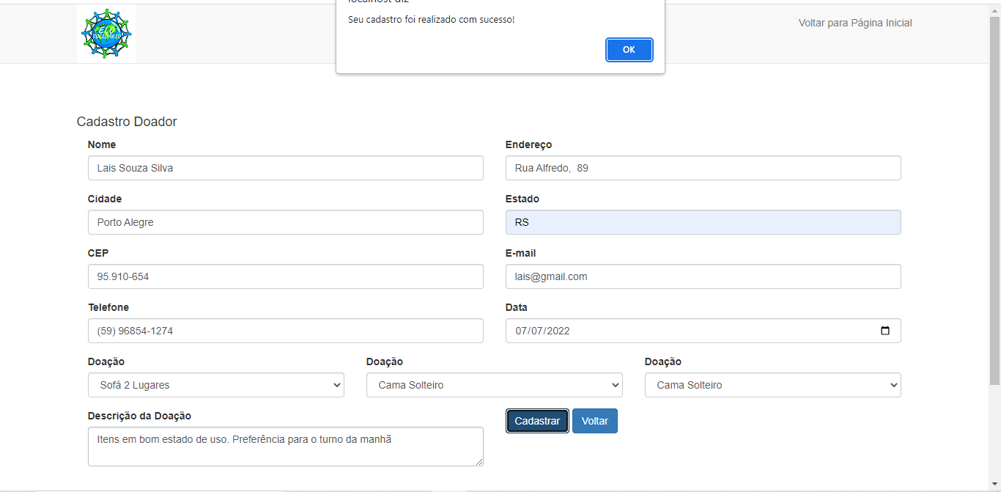
Imagem 4
Mensagem de confirmação dos dados enviados com sucesso através do formulário.
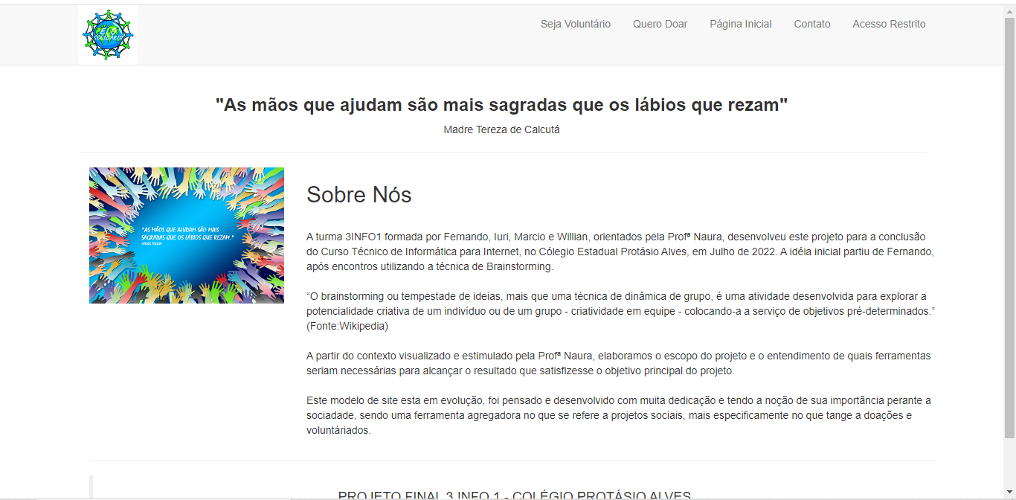
Imagem 5
Tela de informações sobre nós.
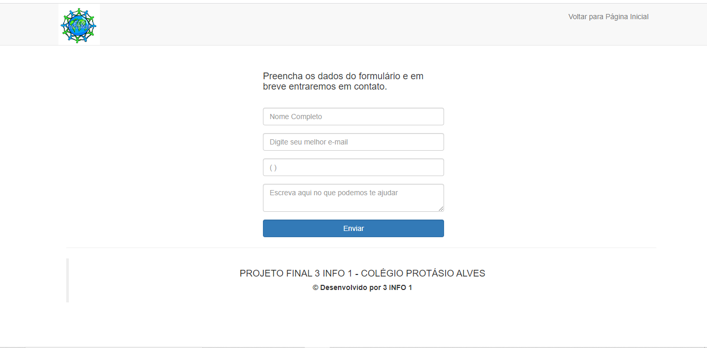
Imagem 6
Tela de formulário para contato.

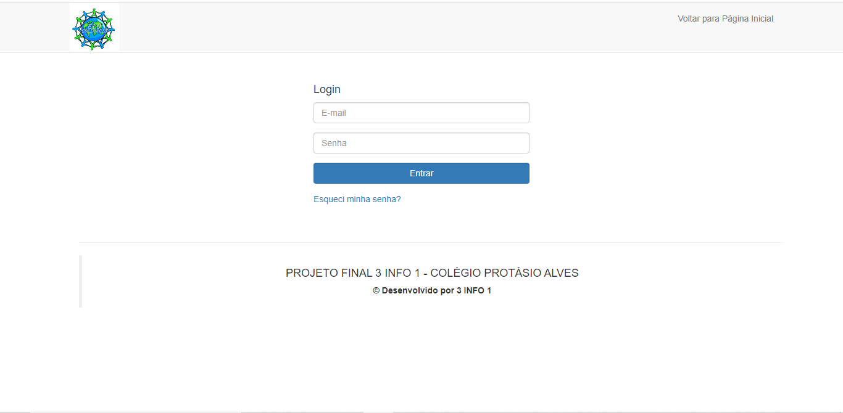
Imagem 7
Tela de login para area administrativa (intranet).

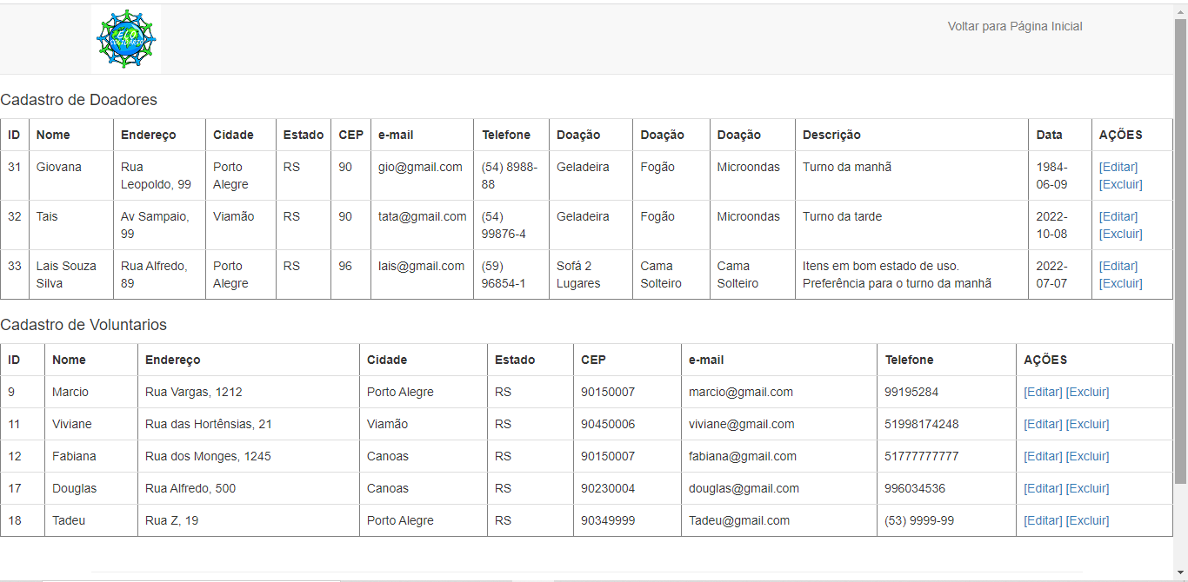
Imagem 8
Tela de usuario do sistema contendo os dados das doações em conexão com o banco de dados.

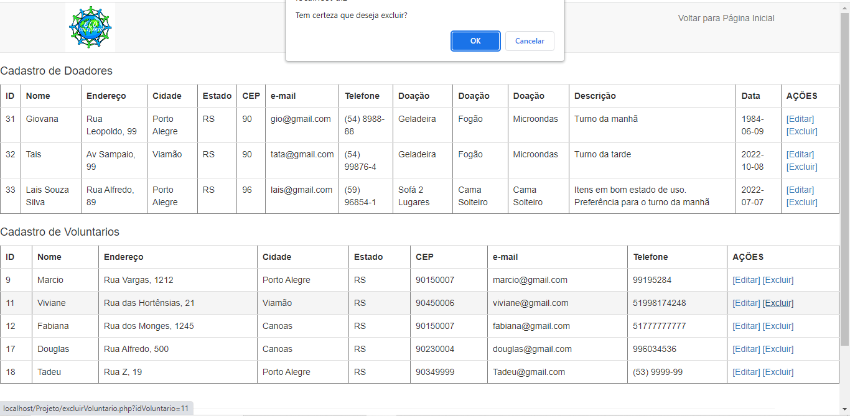
Imagem 9
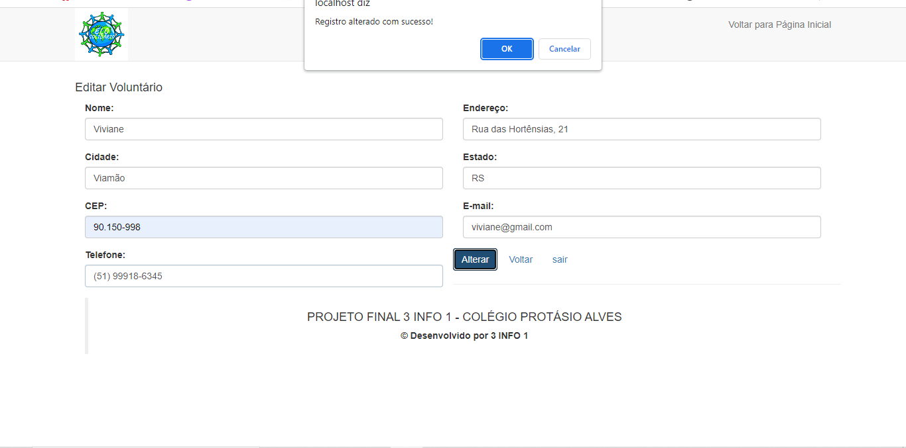
Mensagem de aviso para confirmar se deseja realmente excluir um registro.
Imagem 10
Mensagem de confirmação para atualização de cadastro.

Imagem 11
Banco de dados com as tabelas do sistema.

